
BMW Welt
Presse- und Öffentlichkeitsarbeit
Presse-Information
14. April 2011

Firma
Bayerische
Motoren Werke
Aktiengesellschaft

Postanschrift
BMW AG
80788 München

Telefon
089-382-14908

Internet
www.bmw.com
Freude entdecken: BMW Welt, Museum und Werk
Gemeinsame Werbekampagne wirbt ab 15. April für das einzigartige Ensemble

München. Erstmals schlüpfen für eine Imagekampagne BMW Welt, BMW Museum und BMW Werk unter ein gemeinsames Dach. Die drei Erlebnisräume sind jeder für sich ein Besuchermagnet. Gemeinsam sind sie ein einzigartiges Ensemble und einer von Deutschlands meistbesuchten Orten mit einem vielfältigen Programm für Menschen jeden Alters. Hier lassen sich Vergangenheit, Gegenwart und Zukunft der Marke BMW erleben. An fast jedem Tag des Jahres gibt es faszinierende Ausstellungen, Führungen, Konzerte, Lesungen und vieles mehr.

Genau diesen faszinierenden Abwechslungsreichtum vermittelt der Münchner Bevölkerung und Besuchern der bayerischen Landeshauptstadt ab 15.04.2011 eine crossmediale Kampagne unter dem Claim „Freude entdecken: BMW Welt, Museum und Werk“.

Im Mittelpunkt stehen die Begriffe „Erleben“, „Schwärmen“ und „Staunen“ – jeweils in dreifacher Potenz, die für das Dreigestirn von BMW Welt, Museum und Werk steht. Die „3“ steht aber nicht nur für die drei Häuser, sondern auch für die potenzierte Freude aus den drei Häusern und die Maßeinheit für den Raum und damit den Ort, an dem die Freude stattfindet.

Die Bildgestaltung der Printmotive greift dieses Prinzip auf und zeigt Menschen verschiedenen Alters beim Staunen, Erleben und Schwärmen in BMW Welt, Museum und Werk. Dabei bedient sich die Kreation einer persönlichen und warmen Bildsprache.

„BMW Welt, Museum und Werk sind das Herz von BMW. Die Dreier-Potenz ist bestens geeignet, um genau diese integrale Verbundenheit der drei Erlebnisräume zum Ausdruck zu bringen. Mit der sympathischen Kampagne gehen wir konsequent den Weg weiter, unter einem gemeinsamen Dach gleichzeitig die Einzigartigkeit des Ensembles und der einzelnen Erlebnisräume zu kommunizieren und so dauerhaft deren Attraktivität weiter zu steigern“, sagt Dr. Ralf Rodepeter, Leiter BMW Museum, Leiter Marketing BMW Group Classic und Kommunikation Besuchererlebnis München über die Kampagne.

Der Startschuss für die Kampagne mit Schwerpunkt im Raum München fällt am 15.04.2011 mit Großflächenplakaten. Es folgen Anzeigen in Münchner Printmedien und Funkspots sowie Anzeigen in Touristenmedien und ein Kinospot gegen Ende des Jahres. Ergänzend erscheint ein vierteljährliches Programmheft, das als Tageszeitungsbeilage eingesetzt wird.

Für die Bildmotive stand der bekannte Werbefotograf Piet Truhlar hinter der Kamera. Für das Kreativkonzept zeichnet die Münchner Agentur shot one verantwortlich.

Die drei Motive der neuen Kampagne von BMW Welt, Museum und Werk. (© BMW AG)

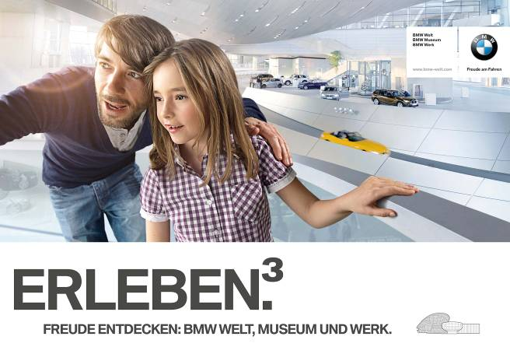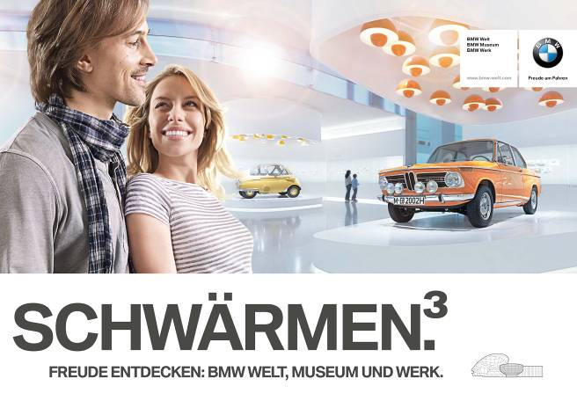
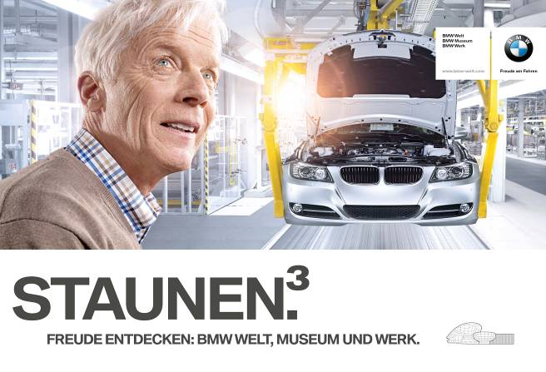

Weitere Informationen unter: www.bmw-welt.com
Bitte wenden Sie sich bei Rückfragen an:

Presse- und Öffentlichkeitsarbeit

Martina Daschinger, Kommunikation Wirtschaft und Finanzen, Marketing
Telefon: +49 89 382-14908, Fax: +49 89 382-24418
Internet: www.press.bmw.de
e-mail: presse@bmw.de

BMW Welt, Museum und Werk – Raum für Erlebnisse
In dem Ensemble aus BMW Welt, Museum und Werk können Besucher jeden Alters hautnah die Historie, Gegenwart und Zukunft der Marke BMW erleben. Führungen durch BMW Welt, Museum und Werk geben spannende Einblicke in die Welt der BMW Automobile. Mit dem BMW Juniorprogramm für Kinder und Jugendliche existiert ein spezielles Angebot, dessen pädagogisches Konzept auf spielerisches Entdecken setzt. Gleichzeitig warten ein vielseitiges Veranstaltungsprogramm aus Kultur, Kunst und Entertainment und Gaumenfreuden durch die ansässige Spitzen-Gastronomie. Egal ob Jazz-Konzert, Poetry Slam, Clubbing, Improtheater, Familiensonntag, Modenschau, Filmpremiere, Gala-Event oder Podiumsdiskussion – die BMW Welt und das BMW Museum bieten innovativen Veranstaltungen eine ideale Plattform.

Die BMW Group
Die BMW Group ist mit ihren drei Marken BMW, MINI und Rolls-Royce einer der weltweit erfolgreichsten Premium-Hersteller von Automobilen und Motorrädern. Als internationaler Konzern betreibt das Unternehmen 24 Produktionsstätten in 13 Ländern sowie ein globales Vertriebsnetzwerk mit Vertretungen in über 140 Ländern.

Im Geschäftsjahr 2010 erzielte die BMW Group einen weltweiten Absatz von 1,46 Millionen Automobilen und über 110.000 Motorrädern. Das Ergebnis vor Steuern belief sich auf rund 4,8 Mrd. Euro, der Umsatz auf 60,5 Milliarden Euro. Zum 31. Dezember 2010 beschäftigte das Unternehmen weltweit rund 95.500 Mitarbeiterinnen und Mitarbeiter.

Seit jeher sind langfristiges Denken und verantwortungsvolles Handeln die Grundlage des wirtschaftlichen Erfolges der BMW Group. Das Unternehmen hat ökologische und soziale Nachhaltigkeit entlang der gesamten Wertschöpfungskette, umfassende Produktverantwortung sowie ein klares Bekenntnis zur Schonung von Ressourcen fest in seiner Strategie verankert. Entsprechend ist die BMW Group seit sechs Jahren Branchenführer in den Dow Jones Sustainability Indizes.

